LONDON Dopasuj podpis do zdjęcia:

A.RIVER THAMES B.LONDON EYE C. QUEEN ELISABETH II

D.BUCKINGHAM PALACE E.TOWER BRIDGE F.BIG BEN G. PRIME MINISTER

1 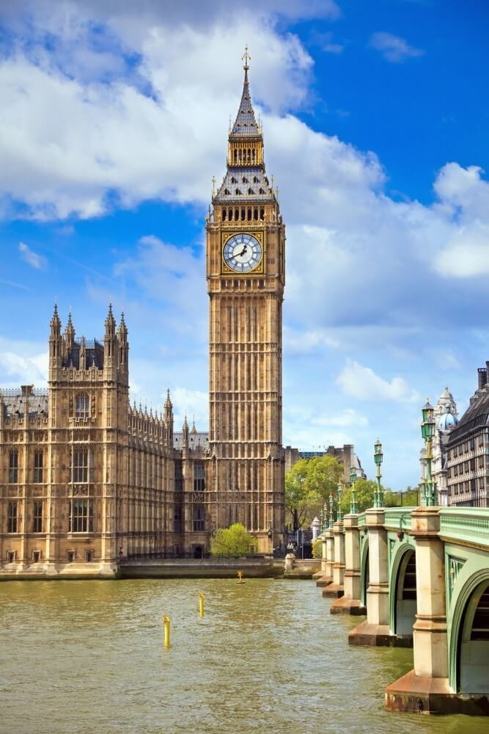 2 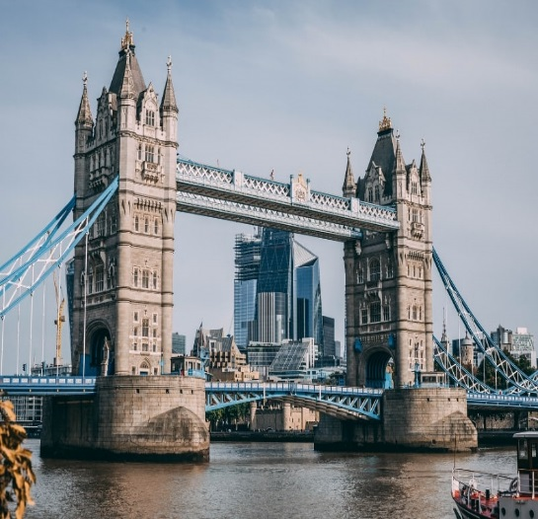 3 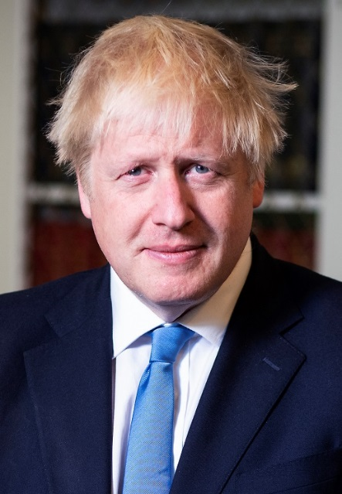 4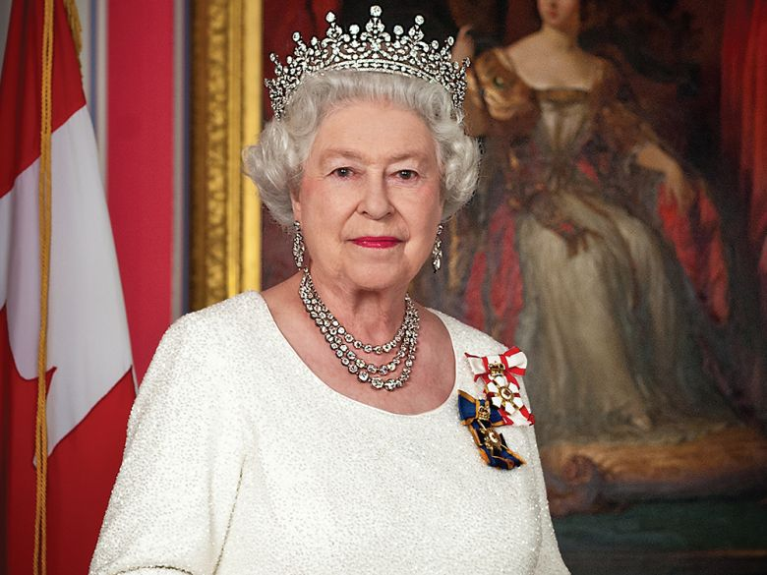 5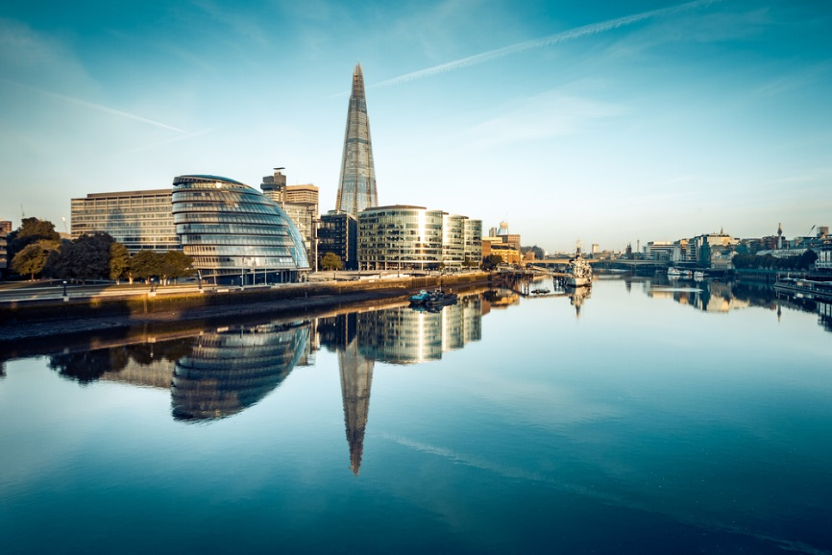

6 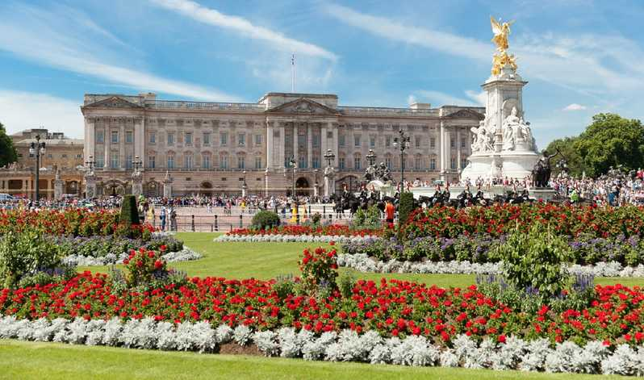 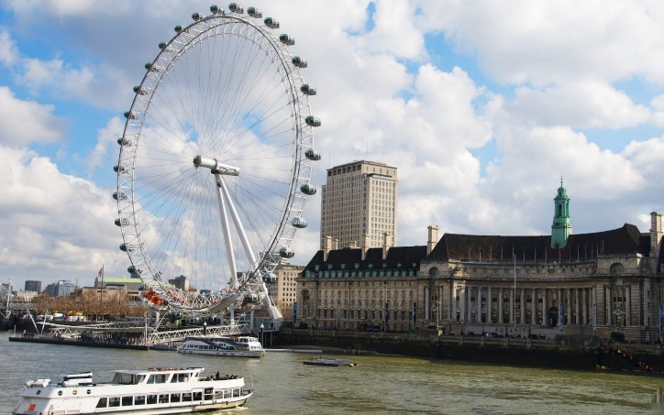 7